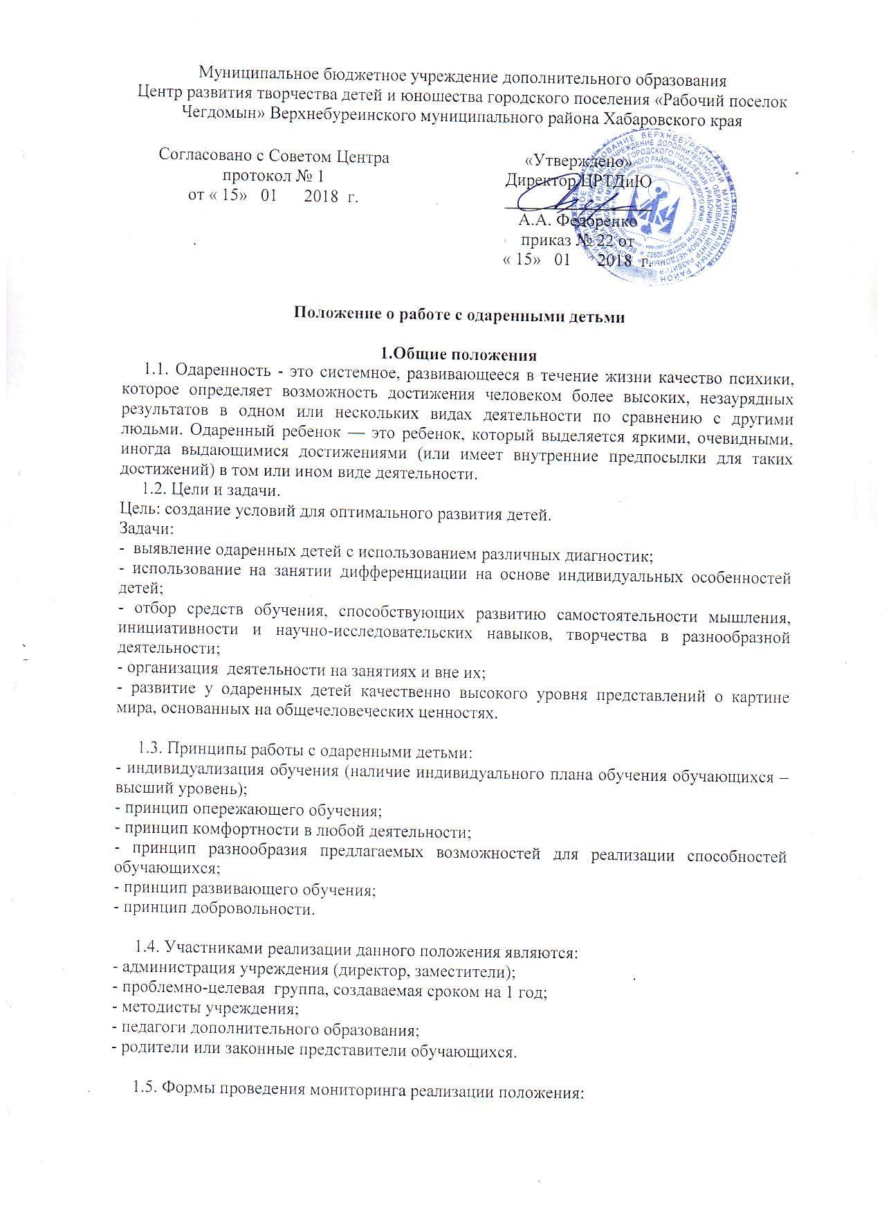

Формы | Периодичность
Творческие отчеты педагогов из опыта работы с одаренными детьми. | По плану деятельности учреждения на учебный год
Контроль внутри учреждения. | По плану деятельности учреждения на учебный год
Творческие отчеты объединений. | 1 раз в год
Тематические конкурсы, выставки, фестивали, концерты, конференции. | По плану деятельности учреждения на учебный год
Проектная деятельность. | По плану деятельности НОУ

2. Организация и функциональное обеспечение положения

2.1. Функции директора:
- планирование в годовом плане отдельного раздела по работе с одаренными детьми и контроль его выполнения участниками образовательного процесса;
- создание фонда поощрения и материального стимулирования педагогов, работающих с одаренными обучающимися;
- введение штатной единицы (заместителя директора или ответственного за работу с одаренными детьми).

2.2. Функции заместителя директора:
- регулирование и коррекция образовательных процессов, связанных с реализацией данного положения (учебный план, расписание);
- оформление нормативной документации;
- разработка программ или индивидуальных образовательных маршрутов;
- подготовка отчетов о работе с одаренными детьми;
- организация и проведение семинаров по проблемам работы с одаренными детьми;
- координация действий педагогов, работающих с одаренными детьми.
-помощь в разработке индивидуальных образовательных маршрутов для одаренных детей;
- сбор банка данных одаренных детей.

2.3. Функции проблемно-целевой группы:
- подбор диагностических материалов для выявления одаренных детей;
- сбор и систематизация материалов периодической печати и педагогической литературы по данной проблеме;
- подготовка методических рекомендаций по работе с одаренными детьми;
- определение критериев эффективности работы;
- подготовка отчетов о работе с одаренными детьми.
2.4. Функции методистов:
- организация семинаров, конференций, конкурсов, фестивалей, концертов, выставок;
- оформление материалов по работе с одаренными детьми на сайте учреждения, стендах, в методических пособиях;
- руководство подготовкой творческих отчетов педагогов, работающих с одаренными детьми.

2.5. Функции педагогов дополнительного образования:
- выявление одаренных детей;
- корректировка программ и тематических планов для работы с одаренными детьми, составление индивидуальных образовательных маршрутов для одаренных детей, включение заданий повышенной сложности, творческого, научно-исследовательского уровней в учебный процесс;
- организация индивидуальной работы с одаренными детьми;
- подготовка обучающихся к фестивалям, конкурсам, концертам, викторинам, конференциям разного уровня;
- отбор и оформление в течение года достижений одаренных детей для предъявления на ежегодной научно-практической конференции научного общества учащихся;
- оформление своего опыта работы с одаренными детьми в виде творческого отчета для предъявления на педсовете, семинаре;
- консультирование родителей одаренных детей по вопросам развития способностей их детей;
- подготовка отчетов о работе с одаренными детьми.

